รายงานการปฏิบัติราชการประจำเดือน กุมภาพันธ์ 2567
ข้อมูล ณ วันที่ 14 มีนาคม 2567

5. งานอำนวยการ
8 ก.พ. 2567
เมื่อวันที่ 8 ก.พ.2567 เวลา 10.30 น. ภายใต้การอำนวยการควบคุมสั่งการของ พ.ต.อ.สมเกียรติ โฉมฉาย ผกก.สภ.ชะอำ มอบหมายให้ ร.ต.ต.หญิง สวง กองอินทร์ รอง สว.(ป.)สภ.ชะอำ พร้อมข้าราชการตำรวจ สภ.ชะอำ เข้าร่วมกิจกรรมจิตอาสาพัฒนา รณรงค์ ประชาสัมพันธ์ เพื่อป้องกันอัคคีภัย ฝุ่น PM2.5 จุดเทียน เผากระดาษ เทศกาลตรุษจีน ณ บริเวณตลาดสดเทศบาลเมืองชะอำ ต.ชะอำ อ.ชะอำ จ.เพชรบุรี

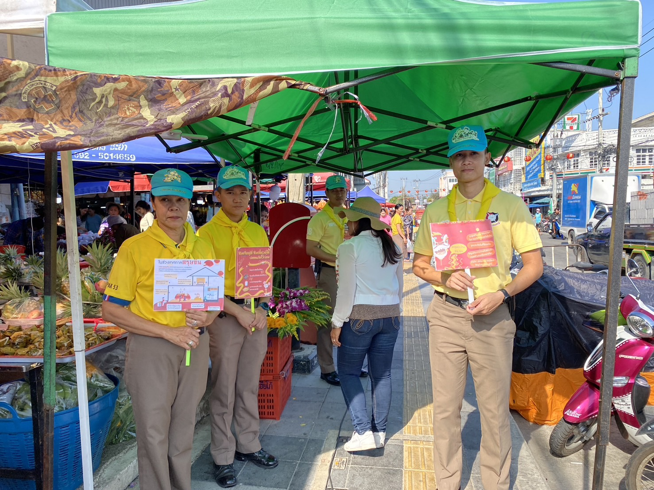

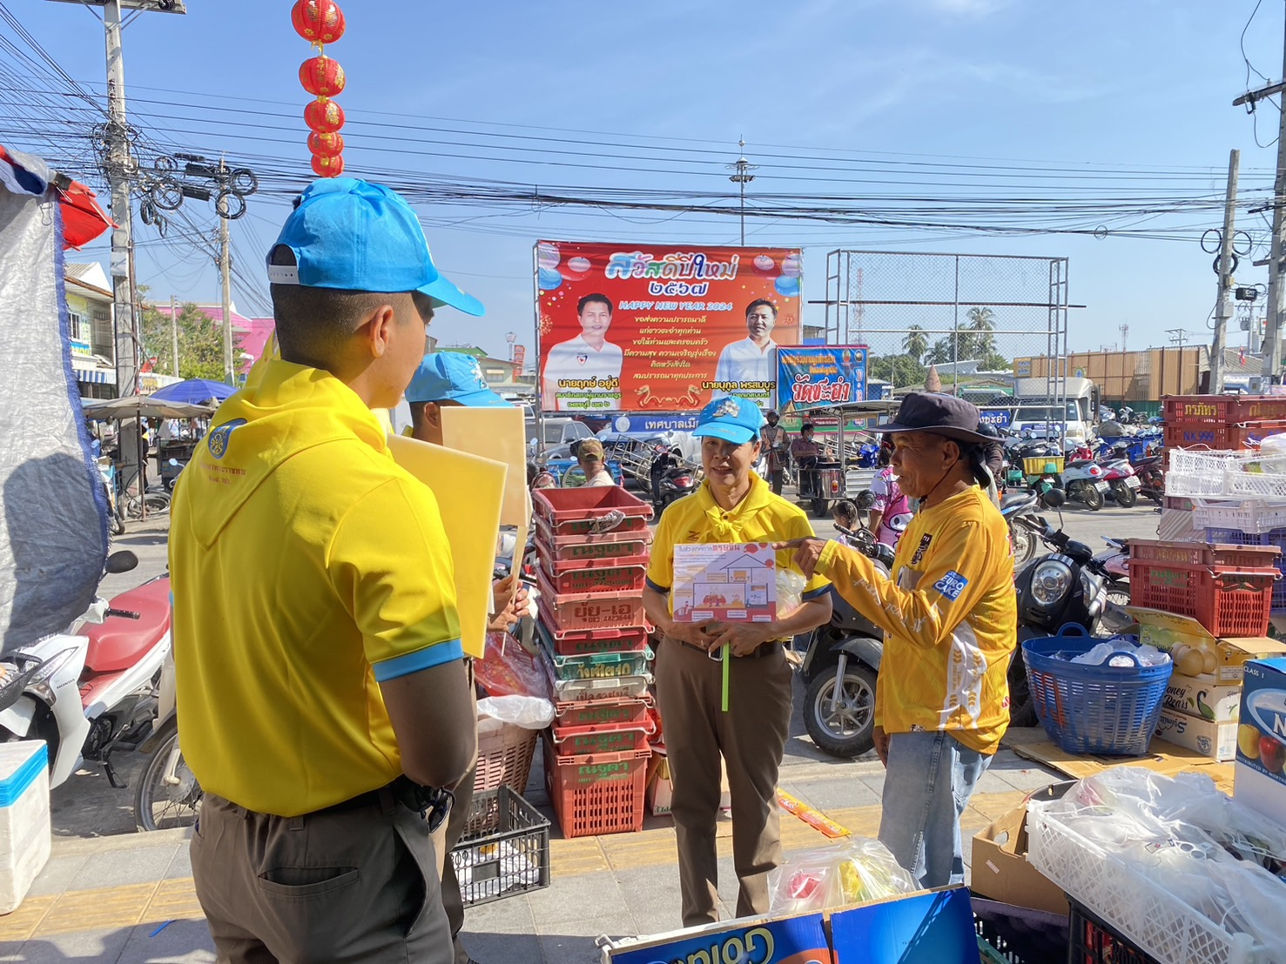

9 ก.พ 2567
เมื่อวันที่ 9 ก.พ.2567 เวลา 11.00 น. ภายใต้การอำนวยการควบคุมสั่งการของ พ.ต.อ.สมเกียรติ โฉมฉาย ผกก.สภ.ชะอำ มอบหมายให้ พ.ต.ท.หญิง สิรินาถ รูปสม สว.อก.สภ.ชะอำ พร้อมข้าราชการตำรวจ สภ.ชะอำ เข้าตรวจเยี่ยมคณะคุณครูโรงเรียนเทศบาล 8 สวนสน ณ โรงเรียนเทศบาล 8 สวนสน ต.ชะอำ อ.ชะอำ จ.เพชรบุรี

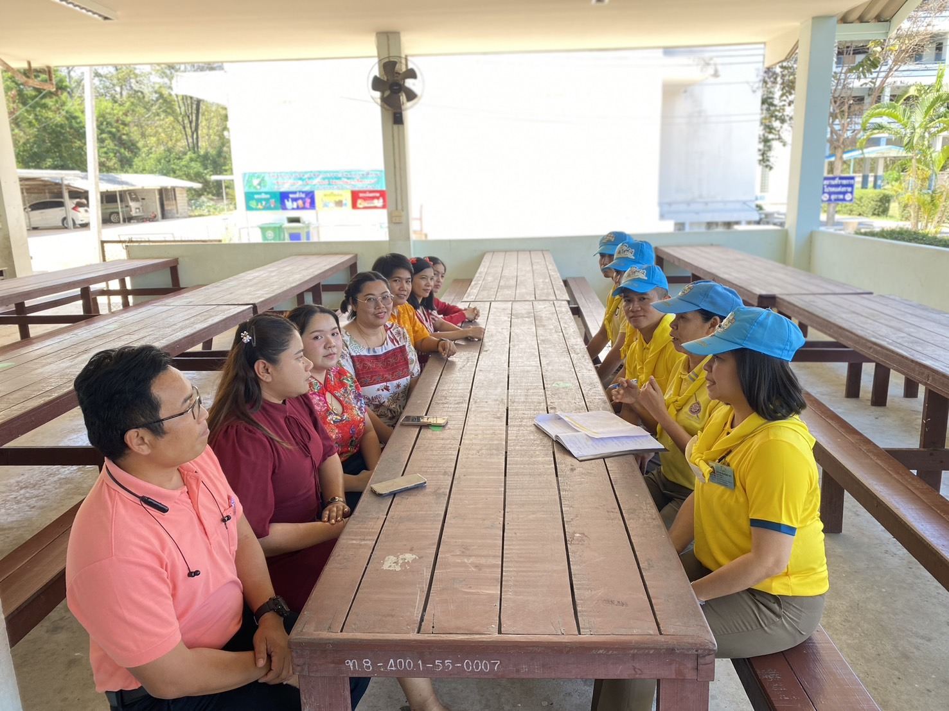

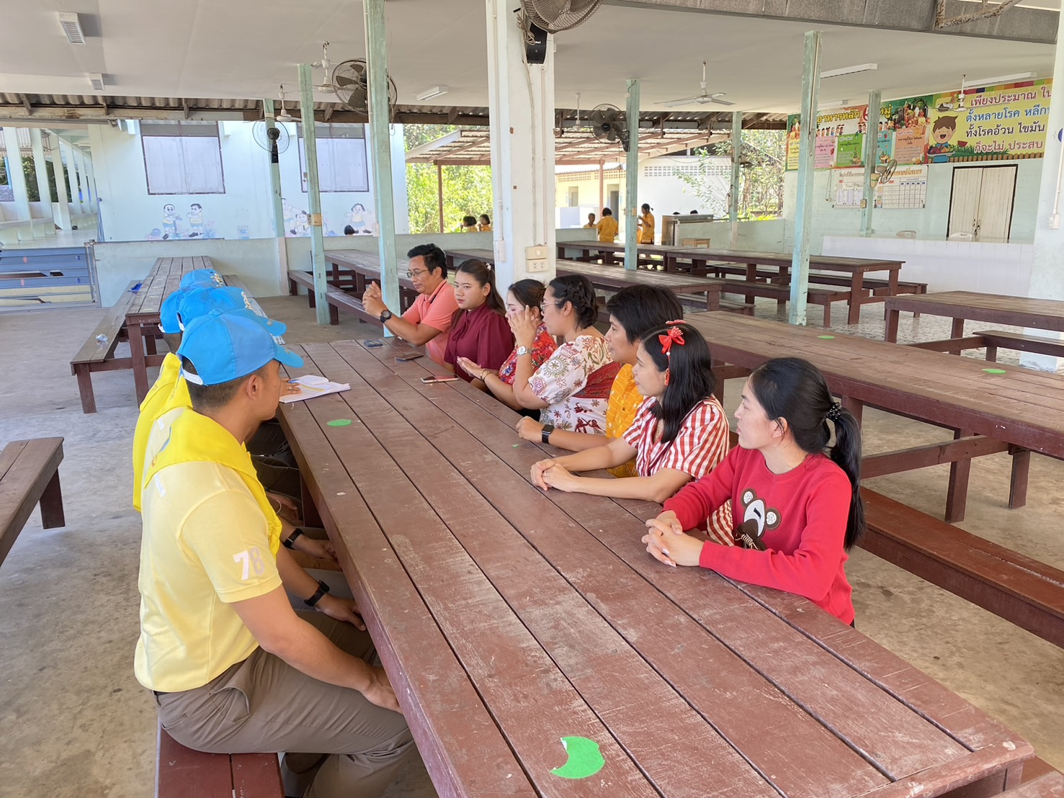

23 ก.พ. 2567
เมื่อวันที่ 23 ก.พ.2567 เวลา 09.00 น. ภายใต้การอำนวยการควบคุมสั่งการของ พ.ต.อ.สมเกียรติ โฉมฉาย ผกก.สภ.ชะอำ มอบหมายให้ พ.ต.ท.หญิง สิรินาถ รูปสม สว.อก.สภ.ชะอำ พร้อมข้าราชการตำรวจ สภ.ชะอำ เข้าร่วมกิจกรรมจิตอาสา พัฒนาทำความสะอาด เก็บขยะ ณ บริเวณอุทยานเฉลิมพระเกียรติพระบาทสมเด็จพระจอมเกล้าเจ้าอยู่หัว(ลานหน้าเขาวัง) ต.คลองกระแชง อ.เมืองเพชรบุรี จ.เพชรบุรี

